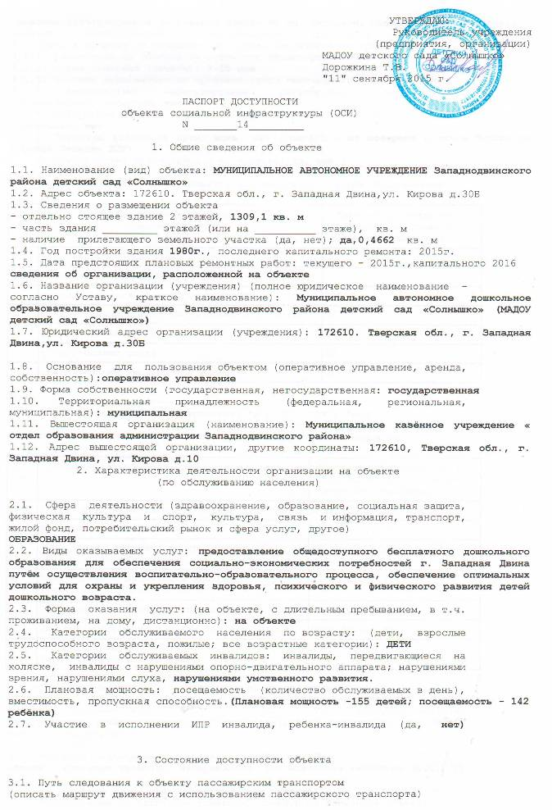

Движение автотранспорта по главной дороге по ул. Школьной, поворот на улицу Кирова,
наличие адаптированного пассажирского транспорта к объекту: нет
3.2. Путь к объекту от ближайшей остановки пассажирского транспорта:
3.2.1. расстояние до объекта от остановки транспорта: 550 м
3.2.2. время движения (пешком): 7-10 мин.
3.2.3. наличие выделенного от проезжей части пешеходного пути (да, нет)
3.2.4. Перекрестки: нерегулируемые; регулируемые, со звуковой
сигнализацией, таймером; нет
3.2.5. Информация на пути следования к объекту: акустическая, тактильная,
визуальная; нет
3.2.6. Перепады высоты на пути: есть, нет (описать - от поворота с улицы Кирова до игровой беседки ДОУ)
Их обустройство для инвалидов на коляске: да, нет (___________________)

3.3. Организация доступности объекта для инвалидов - форма обслуживания <*>

N  п/п | Категория инвалидов  (вид нарушения) | Вариант организации  доступности объекта  (формы обслуживания) <*>
1 | Все категории инвалидов и МГН
 | в том числе инвалиды:
2 | передвигающиеся на креслах-колясках | ВНД
3 | с нарушениями опорно-двигательного аппарата | ДУ
4 | с нарушениями зрения | ДУ
5 | с нарушениями слуха | ДУ
6 | с нарушениями умственного развития | ДУ

--------------------------------
<*> Указывается один из вариантов: "А", "Б", "ДУ", "ВНД".

3.4. Состояние доступности основных структурно-функциональных зон

N  п/п | Основные структурно-функциональные зоны | Состояние доступности, в  том числе для основных  категорий инвалидов <**>
1 | Территория, прилегающая к зданию (участок) | ДЧ-И (О,С,Г,У)
2 | Вход (входы) в здание | ДЧ-И (О,С,Г,У)
3 | Путь (пути) движения внутри здания  (в т.ч. пути эвакуации) | ДЧ -И (О,С,Г,У)
4 | Зона целевого назначения здания  (целевого посещения объекта) | ДЧ-И (О,С,Г,У)
5 | Санитарно-гигиенические помещения | ДЧ-И (О,С,Г,У)
6 | Система информации и связи (на всех зонах) | ДЧ-И (О,С,Г,У)
7 | Пути движения к объекту  (от остановки транспорта) | ДП -В
--------------------------------
<**> Указывается: ДП-В - доступно полностью всем; ДП-И (К, О, С, Г, У)
- доступно полностью избирательно (указать категории инвалидов); ДЧ-В -
доступно частично всем; ДЧ-И (К, О, С, Г, У) - доступно частично
избирательно (указать категории инвалидов); ДУ - доступно условно, ВНД -
временно недоступно.

3.5. Итоговое заключение о состоянии доступности ОСИ:
Объект доступен частично, избирательно для инвалидов категории (О,С,Г,У)

4. Управленческое решение
4.1. Рекомендации по адаптации основных структурных элементов объекта
N  п/п | Основные структурно-функциональные зоны  объекта | Рекомендации по адаптации  объекта (вид работы) <*>
1 | Территория, прилегающая к зданию (участок) | Индивидуальное решение с ТСР
2 | Вход (входы) в здание | Индивидуальное решение с ТСР
3 | Путь (пути) движения внутри здания  (в т.ч. пути эвакуации) | Индивидуальное решение с ТСР
4 | Зона целевого назначения здания  (целевого посещения объекта) | Индивидуальное решение с ТСР
5 | Санитарно-гигиенические помещения | Индивидуальное решение с ТСР
6 | Система информации на объекте  (на всех зонах) | Индивидуальное решение с ТСР
7 | Пути движения к объекту  (от остановки транспорта) | Индивидуальное решение с ТСР
8 | Все зоны и участки | Индивидуальное решение с ТСР

--------------------------------
<*> Указывается один из вариантов (видов работ): не нуждается; ремонт
(текущий, капитальный); индивидуальное решение с ТСР; технические решения
невозможны - организация альтернативной формы обслуживания.

4.2. Период проведения работ:
в рамках исполнения________не планируется__________________________________
(указывается наименование документа: программы, плана)
4.3. Ожидаемый результат (по состоянию доступности) после выполнения работ
по адаптации:объект должен быть полностью доступен для инвалидов всех категорий
Оценка результата исполнения программы, плана (по состоянию доступности
___________________________________________________________________________
4.4. Для принятия решения требуется, не требуется (нужное подчеркнуть):
Согласование
___________________________________________________________________________
Имеется заключение уполномоченной организации о состоянии доступности
объекта (наименование документа и выдавшей его организации, дата),
прилагается
___________________________________________________________________________
4.5. Информация размещена (обновлена) на Карте доступности субъекта
Российской Федерации дата ________не размещена_________________________________________
(наименование сайта, портала)

5. Особые отметки

Паспорт сформирован на основании:
1. Анкеты (информации об объекте) от "__" ___________ 2015 г.
2. Акта обследования объекта: N акта __________ от "__" ___________ 2015 г.
3. Решения Комиссии _________________________ от "__" _____________ 2015 г.

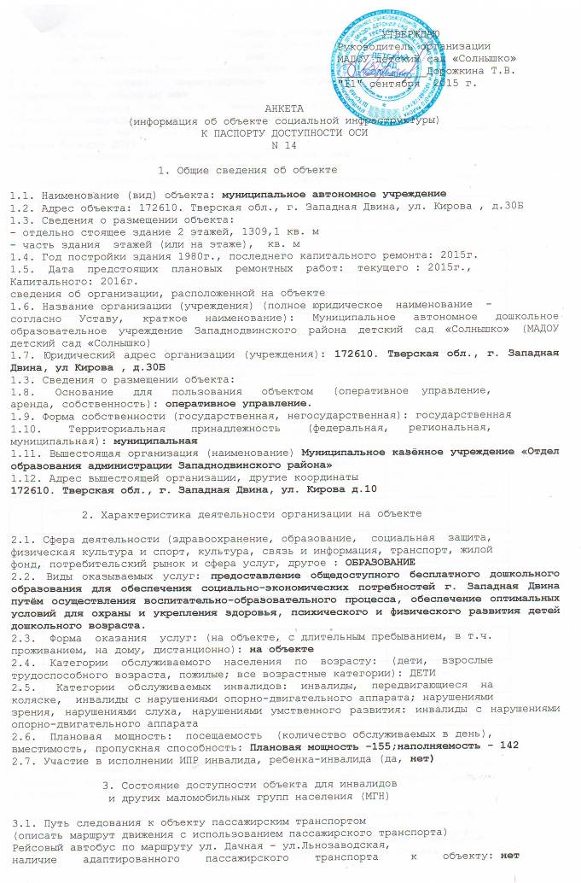 3.2. Путь к объекту от ближайшей остановки пассажирского транспорта:
3.2.1. расстояние до объекта от остановки транспорта: 550 м
3.2.2. время движения (пешком): 5-7 мин.
3.2.3. наличие выделенного от проезжей части пешеходного пути (да, нет)
3.2.4. Перекрестки: нерегулируемые; регулируемые, со звуковой
сигнализацией, таймером; нет
3.2.5. Информация на пути следования к объекту: акустическая,
тактильная, визуальная; нет
3.2.6. Перепады высоты на пути: есть, нет (описать от поворота с улицы Кирова до игровой беседки ДОУ)
Их обустройство для инвалидов на коляске: да, нет (___________________)

3.3. Вариант организации доступности ОСИ (формы обслуживания) <*> с учетом
СП 35-101-2001
N  п/п | Категория инвалидов  (вид нарушения) | Вариант организации  доступности объекта
1 | Все категории инвалидов и МГН | ВНД, ДУ
 | в том числе инвалиды:
2 | передвигающиеся на креслах-колясках | ВНД
3 | с нарушениями опорно-двигательного аппарата | ДУ
4 | с нарушениями зрения | ДУ
5 | с нарушениями слуха | ДУ
6 | с нарушениями умственного развития | ДУ

--------------------------------
<*> Указывается один из вариантов: "А", "Б", "ДУ", "ВНД".

4. Управленческое решение (предложения по адаптации основных
структурных элементов объекта)
N  п/п | Основные структурно-функциональные зоны объекта | Рекомендации по  адаптации объекта  (вид работы) <*>
1 | Территория, прилегающая к зданию (участок) | Индивидуальное решение с ТСР
2 | Вход (входы) в здание | Индивидуальное решение с ТСР
3 | Путь (пути) движения внутри здания (в т.ч. пути  эвакуации) | Индивидуальное решение с ТСР
4 | Зона целевого назначения (целевого посещения  объекта) | Индивидуальное решение с ТСР
5 | Санитарно-гигиенические помещения | Индивидуальное решение с ТСР
6 | Система информации на объекте (на всех зонах) | Индивидуальное решение с ТСР
7 | Пути движения к объекту (от остановки транспорта) | Индивидуальное решение с ТСР
8 | Все зоны и участки
--------------------------------
<*> Указывается один из вариантов (видов работ): не нуждается; ремонт
(текущий, капитальный); индивидуальное решение с ТСР; технические решения
невозможны - организация альтернативной формы обслуживания.

Размещение информации на Карте доступности субъекта Российской
Федерации согласовано _____________________________________________________
(подпись, Ф.И.О., должность; координаты для связи
уполномоченного представителя объекта)

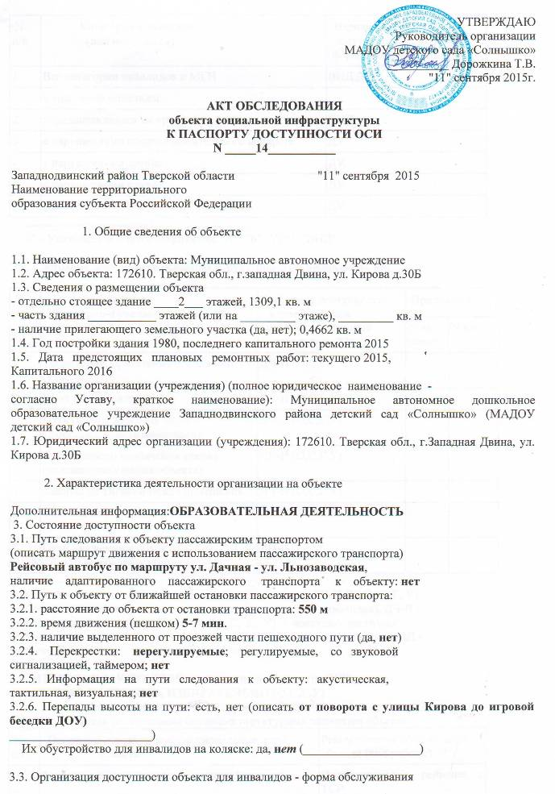

N  п/п | Категория инвалидов  (вид нарушения) | Вариант организации  доступности объекта  (формы обслуживания) <*>
1 | Все категории инвалидов и МГН | ВНД,ДУ
 | в том числе инвалиды:
2 | передвигающиеся на креслах-колясках | ВНД
3 | с нарушениями опорно-двигательного аппарата | ДУ
4 | с нарушениями зрения | ДУ
5 | с нарушениями слуха | ДУ
6 | с нарушениями умственного развития | ДУ
--------------------------------
<*> Указывается один из вариантов: "А", "Б", "ДУ", "ВНД".

3.4. Состояние доступности основных структурно-функциональных зон

N  п/п | Основные  структурно-функциональные зоны | Состояние доступности,  в том числе для  основных категорий  инвалидов <**> | Приложение
 |  |  | N на  плане | N фото
1 | Территория, прилегающая к зданию  (участок) | ДЧ-И (О,С,Г,У)
2 | Вход (входы) в здание | ДЧ-И (О,С,Г,У)
3 | Путь (пути) движения внутри  здания (в т.ч. пути эвакуации) | ДЧ-И (О,С,Г,У)
4 | Зона целевого назначения здания  (целевого посещения объекта) | ДЧ-И (О,С,Г,У)
5 | Санитарно-гигиенические помещения | ДЧ-И (О,С,Г,У)
6 | Система информации и связи  (на всех зонах) | ДЧ-И (О,С,Г,У)
7 | Пути движения к объекту  (от остановки транспорта) | ДП-В
--------------------------------
<**> Указывается: ДП-В - доступно полностью всем; ДП-И (К, О, С, Г, У)
- доступно полностью избирательно (указать категории инвалидов); ДЧ-В -
доступно частично всем; ДЧ-И (К, О, С, Г, У) - доступно частично
избирательно (указать категории инвалидов); ДУ - доступно условно, ВНД -
недоступно.

3.5. ИТОГОВОЕ ЗАКЛЮЧЕНИЕ о состоянии доступности ОСИ:

ДОСТУПНО ЧАСТИЧНО, ИЗБИРАТЕЛЬНО (О,С,Г,У)

4. Управленческое решение (проект)

4.1. Рекомендации по адаптации основных структурных элементов объекта:
N  п/п | Основные структурно-функциональные зоны  объекта | Рекомендации по адаптации  объекта (вид работы) <*>
1 | Территория, прилегающая к зданию (участок) | Индивидуальное решение с ТСР
2 | Вход (входы) в здание | Индивидуальное решение с ТСР
3 | Путь (пути) движения внутри здания (в т.ч.  пути эвакуации) | Индивидуальное решение с ТСР
4 | Зона целевого назначения здания (целевого  посещения объекта) | Индивидуальное решение с ТСР
5 | Санитарно-гигиенические помещения | Индивидуальное решение с ТСР
6 | Система информации на объекте (на всех  зонах) | Индивидуальное решение с ТСР
7 | Пути движения к объекту (от остановки  транспорта) | Индивидуальное решение с ТСР
8 | Все зоны и участки
--------------------------------
<*> Указывается один из вариантов (видов работ): не нуждается; ремонт
(текущий, капитальный); индивидуальное решение с ТСР; технические решения
невозможны - организация альтернативной формы обслуживания.

4.2. Период проведения работ: не планируется
в рамках исполнения _______________________________________________________
(указывается наименование документа: программы, плана)
4.3. Ожидаемый результат (по состоянию доступности) после выполнения
работ по адаптации ________________________________________________________
Оценка результата исполнения программы, плана (по состоянию доступности)
___________________________________________________________________________
4.4. Для принятия решения требуется, не требуется (нужное подчеркнуть):
4.4.1. согласование на Комиссии ___________________________________________
___________________________________________________________________________
(наименование Комиссии по координации деятельности в сфере обеспечения
доступной среды жизнедеятельности для инвалидов и других МГН)
4.4.2. согласование работ с надзорными органами (в сфере проектирования
и строительства, архитектуры, охраны памятников, другое - указать)
___________________________________________________________________________
___________________________________________________________________________
4.4.3. техническая экспертиза; разработка проектно-сметной документации;
4.4.4. согласование с вышестоящей организацией (собственником объекта);
4.4.5. согласование с общественными организациями инвалидов ______________
__________________________________________________________________________;
4.4.6. другое ____________________________________________________________.

Имеется заключение уполномоченной организации о состоянии доступности
объекта (наименование документа и выдавшей его организации, дата),
прилагается
___________________________________________________________________________
___________________________________________________________________________
4.7. Информация может быть размещена (обновлена) на Карте доступности
субъекта Российской Федерации : (наименование сайта, портала)

5. Особые отметки
ПРИЛОЖЕНИЯ:
Результаты обследования:
1. Территории, прилегающей к объекту на ____ 1______ л.
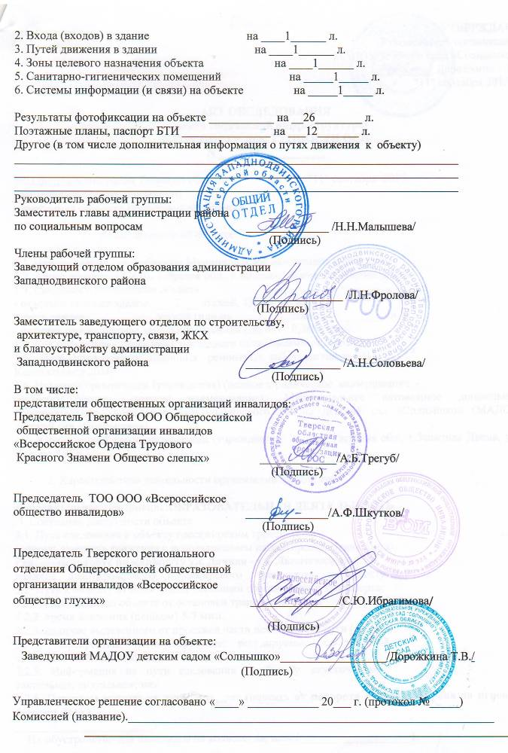

Приложение 1
к Акту обследования ОСИ
к паспорту доступности ОСИ
N _14___ от "11__" __09_____ 2015 г.

I. Результаты обследования:

1. Территории, прилегающей к зданию (участка)
Муниципального автономного дошкольного образовательного учреждения Западнодвинского района детского сада «Солнышко» (МАДОУ детский сад «Солнышко» 172610. Тверская обл., г. Западная Двина, ул. Кирова д.30Б
(Наименование объекта, адрес)
N  п/п | Наименование функционально-  планировочного элемента | Наличие элемента |  |  | Выявленные  нарушения  и замечания |  | Работы по  адаптации  объектов
 |  | есть/  нет | N на  плане | N  фото | Содержание | Значимо  для инвалида (категория) | Содержание | Виды  работ
1.1 | Вход (входы) на территорию | есть | 1,10 | 21,22 | Не соответствует нормам СНиП | Все | Приведение в соответствие с нормами СНиП
1.2 | Путь (пути) движения на  территории | есть |  | 12,16 | Не соответствует нормам СНиП | Все | Приведение в соответствие с нормами СНиП
1.3 | Лестница (наружная) | есть |  | 11 | Не соответствует нормам СНиП | (все | Приведение в соответствие с нормами СНиП
1.4 | Пандус (наружный) | нет
1.5 | Автостоянка и парковка | нет
 | ОБЩИЕ требования к зоне

II. Заключение по зоне:
Наименование структурно-  функциональной зоны | Состояние  доступности <*>  (к пункту 3.4  Акта обследования  ОСИ) | Приложение |  | Рекомендации по  адаптации (вид  работы) <**>  к пункту 4.1 Акта  обследования ОСИ
 |  | N на  плане | N  Фото
Территория, прилегающая к зданию (участок) | ДЧ-И |  | 12,14,15,16,17,18;21,22 | Индивидуальное решение с ТСР
--------------------------------
<*> Указывается: ДП-В - доступно полностью всем; ДП-И (К, О, С, Г, У) - доступно полностью избирательно (указать категории инвалидов); ДЧ-В - доступно частично всем; ДЧ-И (К, О, С, Г, У) - доступно частично избирательно (указать категории инвалидов); ДУ - доступно условно, ВНД - недоступно.
<**> Указывается один из вариантов: не нуждается; ремонт (текущий, капитальный); индивидуальное решение с ТСР; технические решения невозможны - организация альтернативной формы обслуживания.

Комментарий к заключению: территория, прилегающая к зданию, доступно условно

Приложение 2
к Акту обследования ОСИ
к паспорту доступности ОСИ
N _14___ от "_11_" ___09____ 2015 г.

I. Результаты обследования:

2. Входа (входов) в здание
Муниципального автономного дошкольного образовательного учреждения Западнодвинского района детского сада «Солнышко» 172610. Тверская обл., г. Западная Двина, ул. Кирова д.30Б
Наименование объекта, адрес
N  п/п | Наименование функционально-  планировочного элемента | Наличие элемента |  |  | Выявленные  нарушения  и замечания |  | Работы по  адаптации  объектов
 |  | есть/  нет | N на  плане | N  фото | Содержание | Значимо  для инвалида (категория) | Содержание | Виды  работ
2.1 | Лестница (наружная) | есть |  | 11 |  | Все | Приведение в соответствие с нормами СНиП
2.2 | Пандус (наружный) | нет |  |  |  |  | Приведение в соответствие с нормами СНиП
2.3 | Входная площадка (перед  дверью) | есть |  | 20 | Не соответствует нормам СНиП | Все | Приведение в соответствие с нормами СНиП
2.4 | Дверь (входная) | есть |  | 20 | Не соответствует нормам СНиП | (все | Приведение в соответствие с нормами СНиП
2.5 | Тамбур | есть |  |  | Не соответствует нормам СНиП | Все | Приведение в соответствие с нормами СНиП
 | ОБЩИЕ требования к зоне

II. Заключение по зоне:
Наименование структурно-  функциональной зоны | Состояние  доступности <*>  (к пункту 3.4  Акта обследования  ОСИ) | Приложение |  | Рекомендации по адаптации (вид работы) <**> к пункту 4.1 Акта  обследования ОСИ
 |  | N на  Плане | N  фото
Вход (выход) в здание | ДЧ-И (О,С,Г,У) |  | 11,20 | Индивидуальное решение с ТСР
--------------------------------
<*> Указывается: ДП-В - доступно полностью всем; ДП-И (К, О, С, Г, У) - доступно полностью избирательно (указать категории инвалидов); ДЧ-В - доступно частично всем; ДЧ-И (К, О, С, Г, У) - доступно частично избирательно (указать категории инвалидов); ДУ - доступно условно, ВНД - недоступно.
<**> Указывается один из вариантов: не нуждается; ремонт (текущий, капитальный); индивидуальное решение с ТСР; технические решения невозможны - организация альтернативной формы обслуживания.

Комментарий к заключению: взод в здание доступен инвалидам (О,С,Г,У)

Приложение 3
к Акту обследования ОСИ
к паспорту доступности ОСИ
N 14 от "_11_" ___09____ 2015 г.

I. Результаты обследования:

3. Пути (путей) движения внутри здания
(в т.ч. путей эвакуации)
Муниципального автономного дошкольного образовательного учреждения западнодвинского района детского сада «Солнышко» 172610. Тверская обл., г. Западная Двина, ул. Кирова д.30Б
(Наименование объекта, адрес)
N  п/п | Наименование функционально-  планировочного элемента | Наличие элемента |  |  | Выявленные  нарушения  и замечания |  | Работы по  адаптации  объектов
 |  | есть/  нет | N на  плане | N  фото | Содержание | Значимо  для инвалида (категория) | Содержание | Виды  работ
3.1 | Коридор (вестибюль, зона  ожидания, галерея, балкон) | есть | 1,23; 15,45 |  | Не соответствует нормам СНиП | Все | Приведение в соответствие с нормами СНиП
3.2 | Лестница (внутри здания) | есть |  | 11 | Не соответствует нормам СНиП | Все | Приведение в соответствие с нормами СНиП
3.3 | Пандус (внутри здания) | нет
3.4 | Лифт пассажирский (или подъемник) | нет
3.5 | Дверь | есть |  |  | Не соответствует нормам СНиП | Все | Приведение в соответствие с нормами СНиП
3.6 | Пути эвакуации (в т.ч. зоны  безопасности) | Есть |  | 10,20 | Не соответствует нормам СНиП | Все | Приведение в соответствие с нормами СНиП
 | ОБЩИЕ требования к зоне

II. Заключение по зоне:
Наименование структурно-  функциональной зоны | Состояние  доступности <*>  (к пункту 3.4  Акта обследования  ОСИ) | Приложение |  | Рекомендации по адаптации (вид работы) <**>  к пункту 4.1 Акта обследования ОСИ
 |  | N на  плане | N  Фото
Пути движения внутри здания | ДЧ-И |  | 11,20
--------------------------------
<*> Указывается: ДП-В - доступно полностью всем; ДП-И (К, О, С, Г, У) - доступно полностью избирательно (указать категории инвалидов); ДЧ-В - доступно частично всем; ДЧ-И (К, О, С, Г, У) - доступно частично избирательно (указать категории инвалидов); ДУ - доступно условно, ВНД - недоступно.
<**> Указывается один из вариантов: не нуждается; ремонт (текущий, капитальный); индивидуальное решение с ТСР; технические решения невозможны - организация альтернативной формы обслуживания.
Комментарий к заключению: путь движения внутри здания доступен частично, избирательно (О,С,Г,У)

Приложение 4(I)
к Акту обследования ОСИ
к паспорту доступности ОСИ
N _14___ от "_11_" ___09____ 20_15_ г.

I. Результаты обследования:

4. Зоны целевого назначения здания
(целевого посещения объекта)

Вариант I - зона обслуживания инвалидов
Муниципального автономного дошкольного образовательного учреждения Западнодвинского района детского сада «Солнышко» 172610. Тверская обл., г. Западная Двина, ул. Кирова д.30Б
(Наименование объекта, адрес)
N  п/п | Наименование функционально-  планировочного элемента | Наличие элемента |  |  | Выявленные  нарушения  и замечания |  | Работы по  адаптации  объектов
 |  | есть/  нет | N на  плане | N  фото | Содержание | Значимо  для инвалида (категория) | Содержание | Виды  работ
4.1 | Кабинетная форма  обслуживания | есть |  | 1-3;5-9 |  | Все | Приведение в соотв. с нормами СНиП
4.2 | Зальная форма обслуживания | есть |  | 4 |  |  | Приведение в соотв. с нормами СНиП
4.3 | Прилавочная форма  обслуживания | Нет
4.4 | Форма обслуживания с  перемещением по маршруту | Нет
4.5 | Кабина индивидуального  обслуживания | Нет
 | ОБЩИЕ требования к зоне

II. Заключение по зоне:
Наименование структурно-  функциональной зоны | Состояние  доступности <*>  (к пункту 3.4  Акта обследования  ОСИ) | Приложение |  | Рекомендации  по адаптации  (вид работы) <**>  к пункту 4.1 Акта  обследования ОСИ
 |  | N на  плане | N  фото
ЗОНЫ ЦЕЛЕВОГО НАЗНАЧЕНИЯ ЗДАНИЯ | ДЧ-И (О,С,Г,У) |  | 1-3,5-9;4 | Индивидуальное решение с ТСР

--------------------------------
<*> Указывается: ДП-В - доступно полностью всем; ДП-И (К, О, С, Г, У) - доступно полностью избирательно (указать категории инвалидов); ДЧ-В - доступно частично всем; ДЧ-И (К, О, С, Г, У) - доступно частично избирательно (указать категории инвалидов); ДУ - доступно условно, ВНД - недоступно.
<**> Указывается один из вариантов: не нуждается; ремонт (текущий, капитальный); индивидуальное решение с ТСР; технические решения невозможны - организация альтернативной формы обслуживания.

Комментарий к заключению: зоны целевого назначения здания доступны частично, избирательно (О,С,Г,У)

Приложение 4(II)
к Акту обследования ОСИ
к паспорту доступности ОСИ
N _14___ от "_11_" ___09____ 20_15_ г.

I. Результаты обследования:

4. Зоны целевого назначения здания
(целевого посещения объекта)

Вариант II - места приложения труда
Наименование функционально-  планировочного элемента | Наличие элемента |  |  | Выявленные  нарушения  и замечания |  | Работы по  адаптации  объектов
 | есть/  нет | N на  плане | N  фото | Содер-  жание | Значимо  для инвалида (категория) | Содержание | Виды  работ
Место приложения труда

II. Заключение по зоне:

Наименование структурно-  функциональной зоны | Состояние  доступности <*>  (к пункту 3.4  Акта обследования  ОСИ) | Приложение |  | Рекомендации  по адаптации  (вид работы) <**>  к пункту 4.1 Акта  обследования ОСИ
 |  | N на  плане | N  фото

--------------------------------
<*> Указывается: ДП-В - доступно полностью всем; ДП-И (К, О, С, Г, У) - доступно полностью избирательно (указать категории инвалидов); ДЧ-В - доступно частично всем; ДЧ-И (К, О, С, Г, У) - доступно частично избирательно (указать категории инвалидов); ДУ - доступно условно, ВНД - недоступно.
<**> Указывается один из вариантов: не нуждается; ремонт (текущий, капитальный); индивидуальное решение с ТСР; технические решения невозможны - организация альтернативной формы обслуживания.

Комментарий к заключению: __________________________________
Приложение 5
к Акту обследования ОСИ к паспорту доступности ОСИ № 14
от «_11__» __09___2015г. г.

I Результаты обследования:
5. Санитарно-гигиенических помещений
__________Двухэтажное нежилое здание Муниципального автономного дошкольного обрзовательного учреждения Западнодвинского района детский сад «Солнышко» (МАДОУ детский сад «Солнышко» 172610.Тверская обл., г.Западная Двина, ул. Кирова д.30
(Наименование объекта, адрес)

№п/п | Наименование функционально-планировочного элемента | Наличие элемента |  |  | Выявленные нарушения  и замечания |  | Работы по адаптации объектов
 |  | есть/ нет | № на  плане | №фото | Содержание | Значимо для инвалида (катего-рия) | Содержание | Виды работ
5.1 | Туалетная комната | есть | 13,14 | 9,10 | Не соответствует нормам СНиП | все | Приведение в соответствие с нормами СНиП
5.2 | Душевая/ ванная комната | нет
5.3 | Бытовая комната (гардеробная) | есть | 17 | 8 | Не соответствует нормам СНиП | все | Приведение в соответствие с нормами СНиП
 | ОБЩИЕ требования к зоне

II Заключение по зоне:

Наименование  структурно-функциональной зоны | Состояние доступности*  (к пункту 3.4 Акта обследования ОСИ) | Приложение |  | Рекомендации  по адаптации  (вид работы)**  к пункту 4.1 Акта обследования ОСИ
 |  | № на плане | № фото
Санитарно-гигиенические помещения | ДЧ – И (О,С,Г,У) | 6 | 26 | Индивидуальное решение с ТСР

* указывается: ДП-В - доступно полностью всем; ДП-И (К, О, С, Г, У) – доступно полностью избирательно (указать категории инвалидов); ДЧ-В - доступно частично всем; ДЧ-И (К, О, С, Г, У) – доступно частично избирательно (указать категории инвалидов); ДУ - доступно условно, ВНД - недоступно
**указывается один из вариантов: не нуждается; ремонт (текущий, капитальный); индивидуальное решение с ТСР; технические решения невозможны – организация альтернативной формы обслуживания

Комментарий к заключению: санитарно-гигиенические помещения для инвалидов доступны частично избирательно (О,С,Г,У)
Приложение 6
к Акту обследования ОСИ
к паспорту доступности ОСИ № 14
от «_11__» _09___2015 г.

I Результаты обследования:
6. Системы информации на объекте

______Двухэтажное нежилое здание Муниципального автономного дошкольного образовательного учреждения Западнодвинского района детский сад «Солнышко». 172610. Тверская обл., г. Западная Двина, ул. Кирова д.30Б
(Наименование объекта, адрес)

№п/п | Наименование функционально-планировочного элемента | Наличие элемента |  |  | Выявленные нарушения  и замечания |  | Работы по адаптации объектов
 |  | есть/ нет | № на  плане | № фото | Содержание | Значимо для инвалида (катего-рия) | Содержание | Виды работ
6.1 | Визуальные средства | Есть | 13 |  | Замечаний нет | все
6.2 | Акустические средства | Нет |  |  | Отсутствие средств | Все | Индивидуальное решение с ТСР  (акустические средства)
6.3 | Тактильные средства | Нет |  |  | Отсутствие средств | Все | Индивидуальное решение с ТСР(тактильные средства)
 | ОБЩИЕ требования к зоне
II Заключение по зоне:

Наименование  структурно-функциональной зоны | Состояние доступности*  (к пункту 3.4 Акта обследования ОСИ) | Приложение |  | Рекомендации по адаптации  (вид работы)** к пункту 4.1 Акта обследования ОСИ
 |  | № на плане | №фото
Системы информации на объекте | ДЧ - В | 13 |  | Индивидуальное решение с ТСР

* указывается: ДП-В - доступно полностью всем; ДП-И (К, О, С, Г, У) – доступно полностью избирательно (указать категории инвалидов); ДЧ-В - доступно частично всем; ДЧ-И (К, О, С, Г, У) – доступно частично избирательно (указать категории инвалидов); ДУ - доступно условно, ВНД - недоступно
**указывается один из вариантов: не нуждается; ремонт (текущий, капитальный); индивидуальное решение с ТСР; технические решения невозможны – организация альтернативной формы обслуживания
Комментарий к заключению: система информации на объекте для инвалидов доступно полностью всем (О,С,Г,У)

